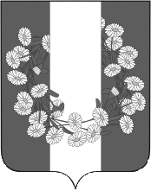

СОВЕТ БУРАКОВСКОГО СЕЛЬСКОГО ПОСЕЛЕНИЯ

КОРЕНОВСКОГО РАЙОНА

РЕШЕНИЕ

от 24.04.2019 № 246
хут.Бураковский

О признании утратившими силу решения
Совета Бураковского сельского поселения Кореновского района

С целью приведения нормативных правовых актов Совета Бураковского сельского поселения Кореновского района в соответствие с действующим законодательством, Совет Бураковского сельского поселения Кореновского района р е ш и л:
- Признать утратившими силу решение Совета Бураковского сельского поселения Кореновского района от 29 ноября 2017 года № 171 «Об утверждении Положения о порядке организации и осуществления муниципального контроля за сохранностью автомобильных дорог местного значения в границах населенных пунктов Бураковского сельского поселения Кореновского района».
2. Обнародовать настоящее решение на информационных стендах в установленном порядке и разместить на официальном сайте администрации Бураковского сельского поселения Кореновского района в сети «Интернет».
3. Решение вступает в силу после его официального обнародования.

Глава

Бураковского сельского поселения
Кореновского района Л.И.Орлецкая

